ROTINA DO TRABALHO PEDAGÓGICO (BERÇÁRIO I-B) - Profª JOYCE> Data: 08/09 a 11/09 de 2020
E.M.E.I. “Emily de Oliveira Silva”
- ATIVIDADE DOMICILIAR
SEGUNDA-FEIRA | TERÇA-FEIRA | QUARTA-FEIRA | QUINTA-FEIRA | SEXTA-FEIRA
FERIADO 7 DE SETEMBRO  INDEPENDÊCIA DO BRASIL | *** BERÇÁRIO I-B  * VÍDEO: INDEPENDÊNCIA DO BRASIL–7 DE SETEMBRO-ANIMAÇÃO INFANTIL.  https://youtu.be/kGrj_y8SpSw  (VOU POSTAR NO GRUPO)  * ATIVIDADE PRÁTICA  -MARCHA SOLDADO.  ESTA ATIVIDADE TRABALHA A COORDENAÇÃO MOTORA – PRECISARÁ DE UMA FOLHA DE SULFITE, DE REVISTA OU JORNAL.  FAÇA UM CHAPÉU PARA SUA CRIANÇA DE UM LÁPIS, CANETINHA, GIZ DE CERA OU TINTA GUACHE (O QUE TIVER EM CASA) DEIXE-A PINTAR, DEPOIS DE PRONTO COLOQUE NA CABEÇA DELA E CHAME-A PARA BRINCAR DE MARCHA SOLDADO.  https://youtu.be/IsWmqfNCh9U  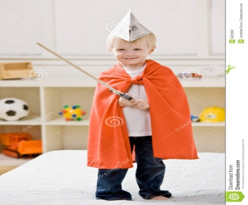 | *** BERÇÁRIO I-B  * HISTÓRIA: A FOLHA QUE QUERIA SER UM BARCO.  https://youtu.be/QxQjqiTOhFI  (VOU POSTAR NO GRUPO)  * ATIVIDADE PRÁTICA  - BARQUINHO DE PAPEL.  PARA ESSA ATIVIDADE VAMOS PRECISAR DE UMA FOLHA DE PAPEL.  ESTA ATIVIDADE DESENVOLVE A COORDENAÇÃO MOTORA AMPLA, CONCENTRAÇÃO, NOÇÃO ESPACIAL.  DEPOIS DE FAZER O BARCO DE PAPEL, PEGUE UMA BACIA COLOQUE ÁGUA, AJUDE SUA CRIANÇA COLOCAR O BARCO DE PAPEL NA BACIA E ENSINE ELA A SOPRAR, É UMA ATIVIDADE MUITO DIVERTIDA, VOCÊ INTERAGIR COM SUA CRIANÇA SOPRANDO DE UM LADO E ELA DO OUTRO.  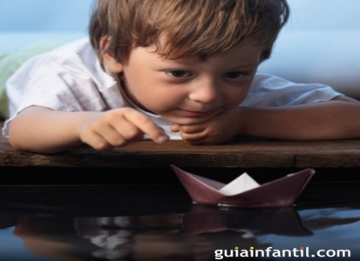 | *** BERÇÁRIO I-B  * VÍDEO: PAPENDA: JANELA, JANELINHA  https://youtu.be/xRV2MCeN_aQ  (VOU POSTAR NO GRUPO)  * ATIVIDADE PRÁTICA  - BRINCADEIRA COM A PARLENDA JANELA JANELINHA. DE ACORDO COM O VÍDEO, BRINCAR COM A CRIANÇA, ESTABELECENDO VÍNCULOS AFETIVOS, E ESTIMULANDO-A A DESENVOLVER GESTOS E MOVIMENTOS COM O PRÓPRIO CORPO.  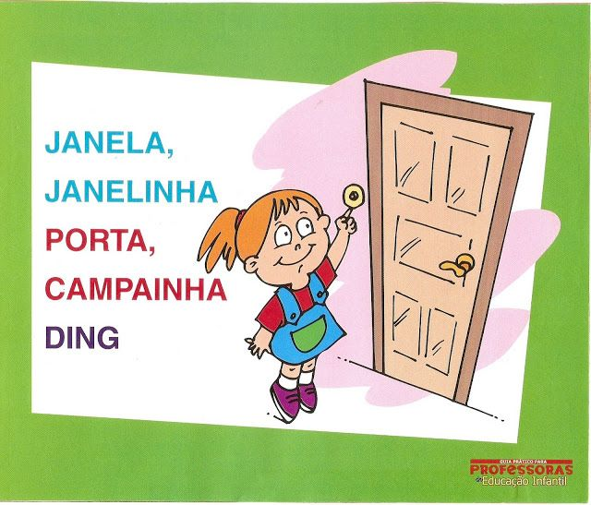 | *** BERÇÁRIO I-B  * VÍDEO: HISTÓRIA – DEZ TARTARUGAS.  https://youtu.be/zIrEO0GvCGM  VÍDEO GRAVADO PELA PROFESSORA JOYCE  (VOU POSTAR NO GRUPO)  * ATIVIDADE PRÁTICA  -BRINCADEIRA LIVRE  PREPARE UM CANTO DE SUA CASA OU NO QUINTAL, PARA QUE SUA CRIANÇA SE SINTA SEGURA E ACOLHIDA, DEIXE-A BRINCAR COM SUA BRINCADEIRA PREFERIDA, NÃO SE ESQUEÇA DE REGISTAR .  